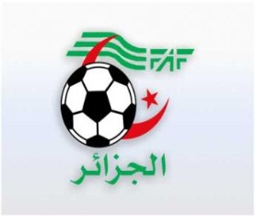
الاتحاديــــة الجزائرية لكرة القــــــــــــــــــــــدم

- de de la de
الرابطة الولائية لكرة القــــدم سكيكـــــــــــــدة
:

de la 10ème Journée

N° D’o. | Clubs | Pts | J | G | N | P | BP | BC | F | P | Dif.
01 | JJA | 25 | 10 | 08 | 01 | 01 | 22 | 12 |  |  | +10
02 | OLM | 20 | 10 | 06 | 02 | 02 | 26 | 10 |  |  | +16
03 | CSB | 19 | 10 | 06 | 01 | 03 | 14 | 10 |  |  | +04
04 | CAHH | 15 | 10 | 04 | 03 | 03 | 13 | 09 |  |  | +04
05 | ARMS | 14 | 10 | 04 | 02 | 04 | 20 | 15 |  |  | +05
06 | CRDSM | 10 | 10 | 03 | 01 | 06 | 12 | 16 |  |  | -04
07 | EOK | 09 | 10 | 02 | 03 | 05 | 10 | 26 |  |  | -16
08 | ESM | 02 | 10 | 00 | 02 | 08 | 05 | 27 |  |  | -22

Sous Toutes Réserves

